# הקמת סביבת עבודה

1. Github (כבר עשיתם)
   1. ליצור חשבון עם **המייל הטכניוני**
      1. אחר כך תרשמו בקבוצת וואטסאפ את השם משתמש שלכם כדי שיהיה אפשר להוסיף אתכם לפרויקט
   2. להירשם ל - Developr student pack (נראה לי צריך, אפשר לנסות בלי)
2. Git
   1. להתקין <https://git-scm.com/download/win>
3. Python 2.7 (להתקין – מי שעושה מסחר כנראה שזה כבר מותקן לו בגרסא הזאת)
   1. <https://www.python.org/download/releases/2.7/>
4. Django
   1. להריץ מ- cmd: pip install Django==1.11
      1. אם זה לא עובד אז לוודא שהערכים הבאים נמצאים במשתנה סביבה PATH (מצורפים תצלומים למטה איך הוספתי.. מגיעים לזה דרך שורת החיפוש במחשב)
         1. C:\Python27
         2. C:\Python27\Scripts
5. PyCharm (מצורפים תצלומי מסך)
   1. אחרי שמתקינים ללכת ל File->Settings->Git ולוודא שה path נכון
      1. אצלי זה C:\Program Files\Git\bin\git.exe
   2. **אחרי שקיבלתם גישה לפרויקט ב github**
      1. לפתוח PyCharm ולייבא את הפרויקט כמו בתצלום
6. אפשרות להריץ את האתר ישירות מ PyCharm:
   1. Run->Edit Configurations -> + (Create new configuration)
   2. Name: Django
   3. Script: path to manage.py
   4. Script parameters: runserver
   5. כדי לראות את האתר על המחשב:
      1. Run -> Debug ‘Django’
      2. לראות שלא מקבלים הודעת שגיאה
      3. לפתוח דפדפן ולהיכנס ל- <http://127.0.0.1:8000/app/> או ל- <http://127.0.0.1:8000/admin/> כאשר:
         1. User: admin
         2. Passowrd: technion123
7. Database
   1. כרגע משתמשים ב SQLLITE כי הוא הברירת מחדל Django (למרות שיש שם תמיכה בעוד אם רוצים לעבור).
   2. זה למעשה מחזיק קובץ שמייצג את מסד הנתונים שנשמר יחד עם הקוד ב github.
      1. שם הקובץ: db.sqlite3
   3. ניתן לראות את התוכן שלו בעזרת תוכנה כמו זאת שכאן: <http://sqlitebrowser.org/>

**תצלום מסך 6:**  
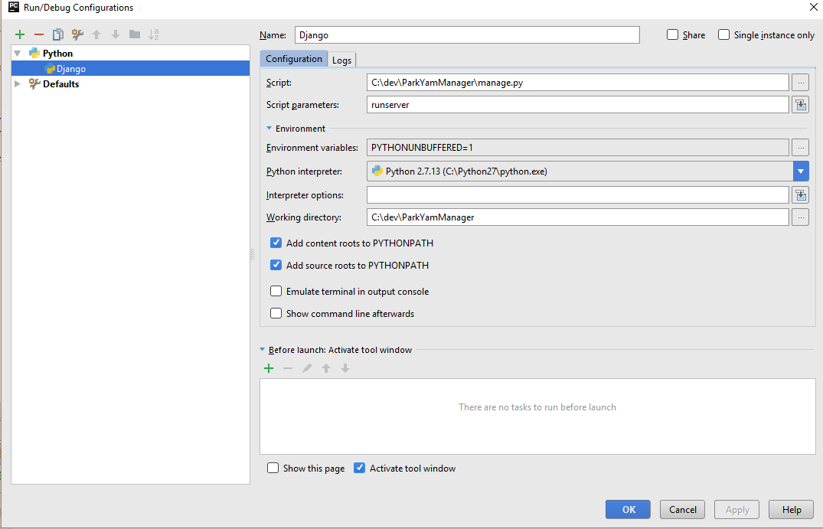

**תצלומי מסך 4**:

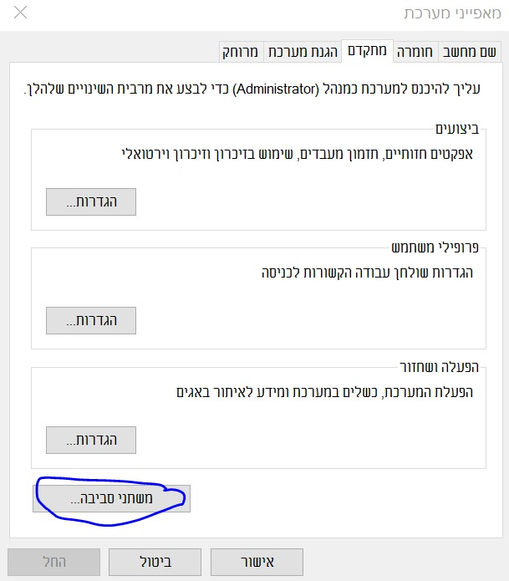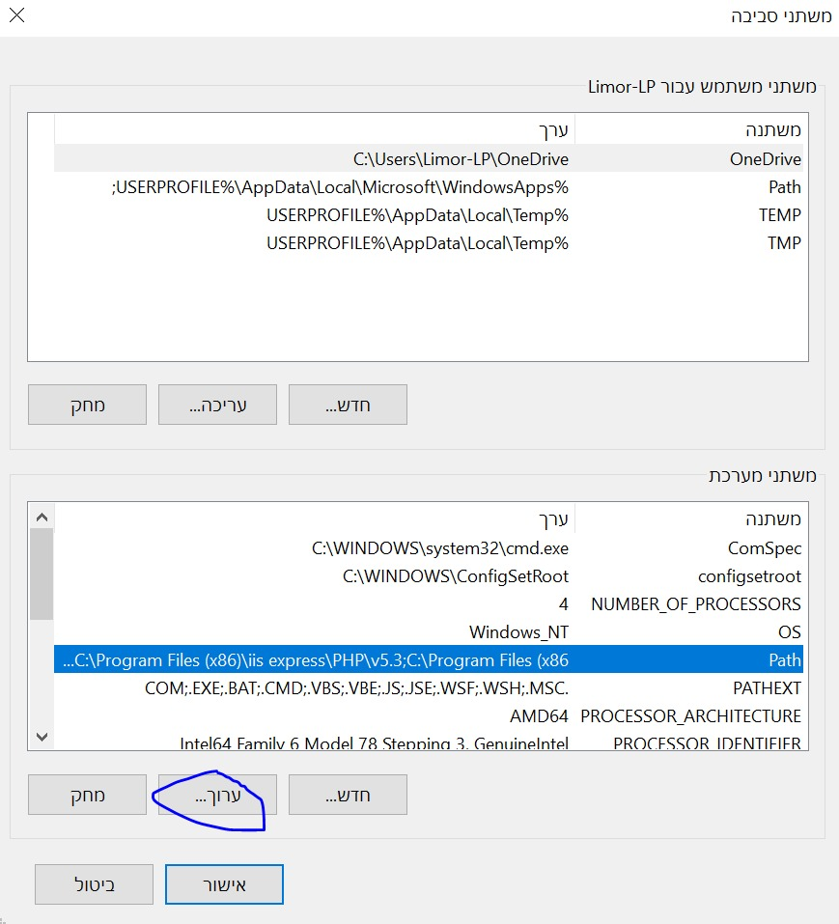

תלחצו על חדש תוסיפו את:

* + - 1. C:\Python27  
         אישור.. ואז שוב על חדש ותוסיפו את:
      2. 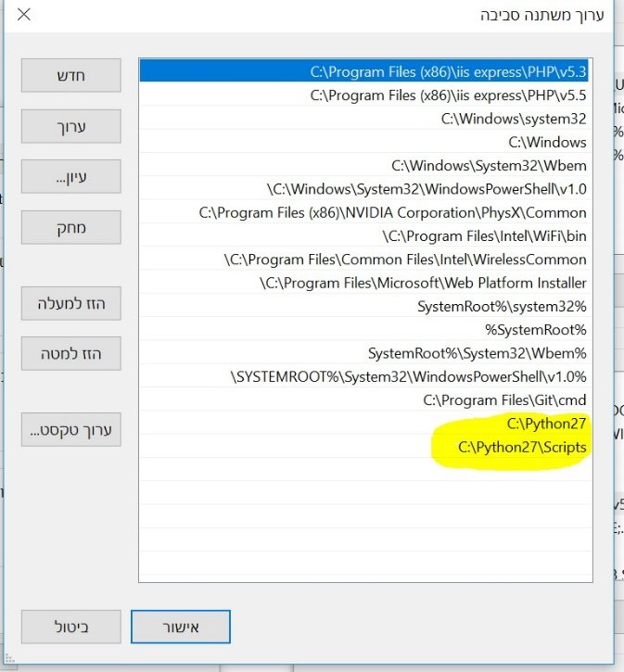C:\Python27\Scripts

בסוף תעשו אישור על הכל ואז תעברו לסעיף 5

**תצלומי מסך 5:**

: 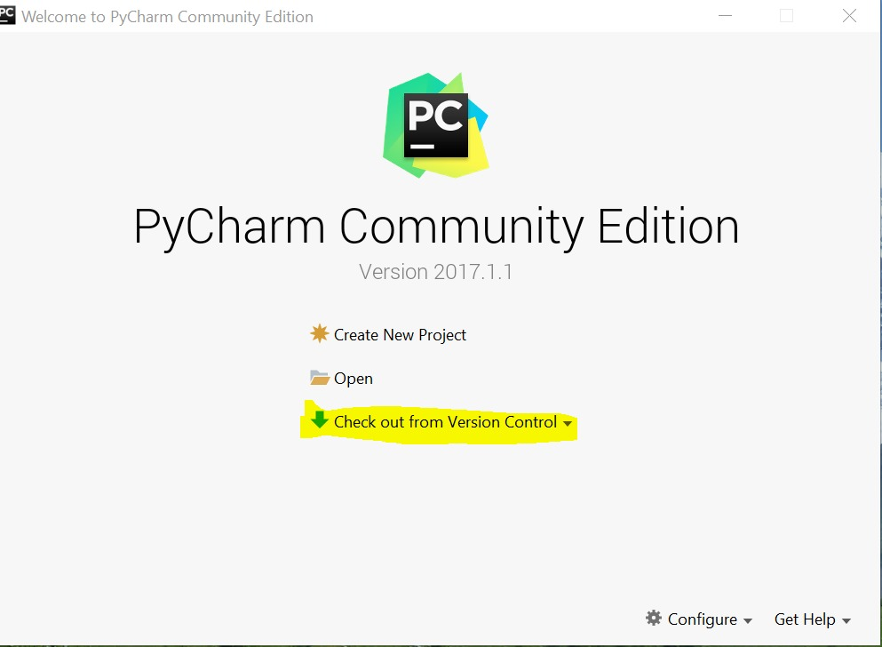

עם היוזר של המייל הטכניוני (ללא ה@ וההמשך) + הסיסמא שבחרתם GitHub:

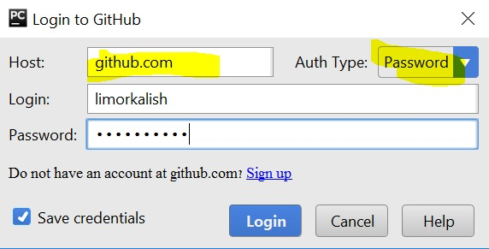

אחרי שלחצת על Login

תראו שיש את שם הפרוייקט ואז clone